- Kayıt linkine tıkladıktan sonra karşınıza açılan ekran aşağıdaki gibi olacak. Ad-soyadı ve e-posta bilgilerinizi girdikten sonra “I’m not a robot” kutusunu işaretleyerek üzerinde “Join Meeting…” ya da “Register” yazan butona tıklayınız.

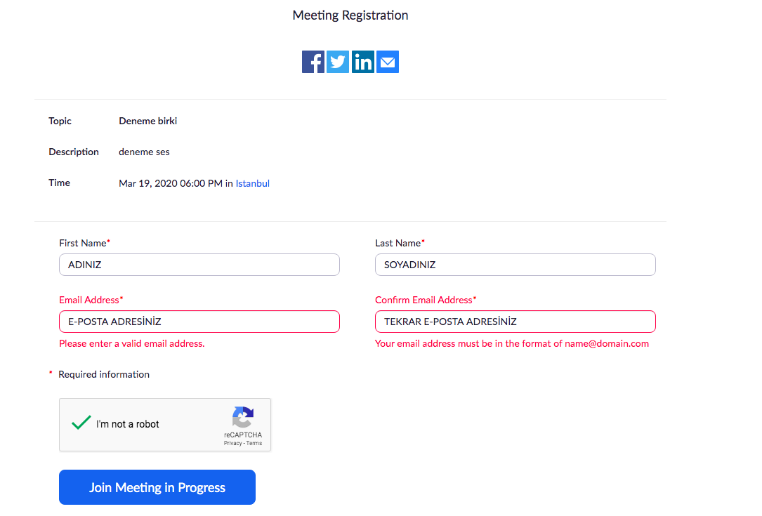

- Kaydolduktan sonra e-posta adresinize davet iletisi ulaşacak. İletide yer alan katılım bağlantısına tıklayarak webinar saatinde toplantıya giriş yapabilirsiniz.

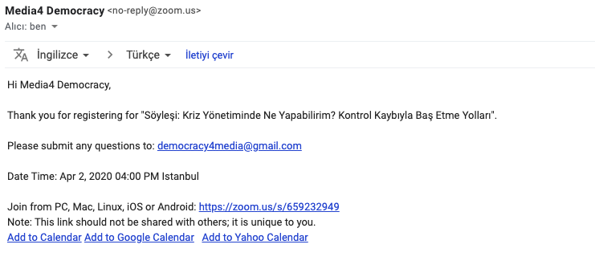

- Toplantıya giriş yapmak için linke tıkladıktan sonra ekranda Zoom programını zaten indirdiyseniz “Join Meeting”, ilk defa indirecekseniz “zoom.us adlı uygulamayı aç” seçeneğine tıklayınız.

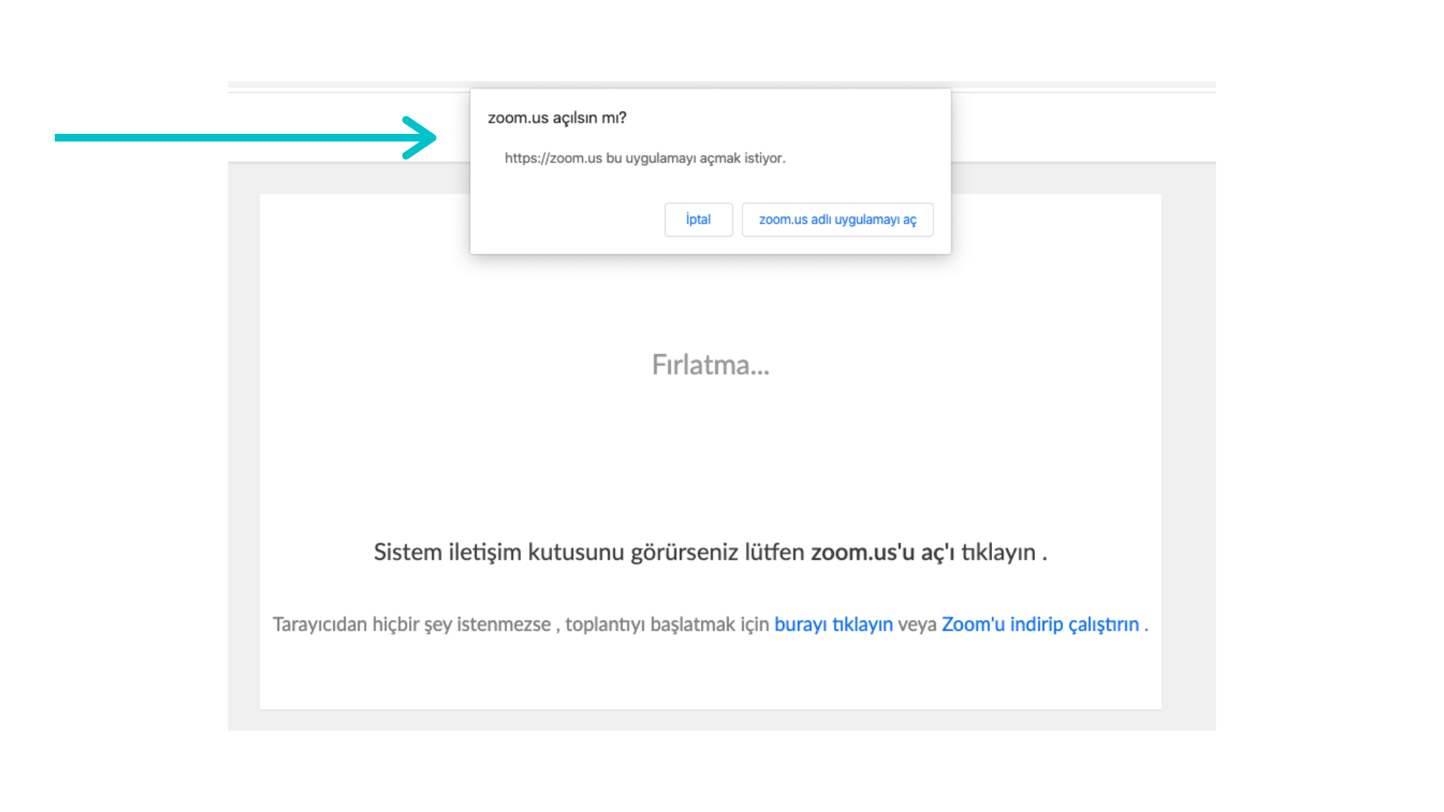

Zoom programını indirdikten veya programa giriş yaptıktan sonra bilgisayar sizi otomatik olarak toplantıya yönlendirecektir. Yönlendirmemesi durumunda e-posta adresinize ulaşan linke yeniden tıklamanız veya önünüze açılan ekranda “Join a Meeting” seçeneğine tıkladıktan sonra açılan ekrana 867 0182 2446 kodunu girmeniz gerekmektedir.
(Toplantı başlangıcında katılım için bir süre beklemeniz gerektiğini söyleyen bir ekranla karşılaşacaksınız. Bu ekranı gördüğünüz süre boyunca herhangi bir işlem yapmanıza gerek yoktur. Toplantı başlayınca ekranınız otomatik olarak aktifleşecektir.)

- Üstte belirtilen adımları izleyerek giriş yaptıktan sonra beklemeniz yeterli olacaktır.

